|  |
| --- |
| 23.07.2025-ғы № 07-09/869 шығыс хаты  24.07.2025-ғы № 868 кіріс хаты |

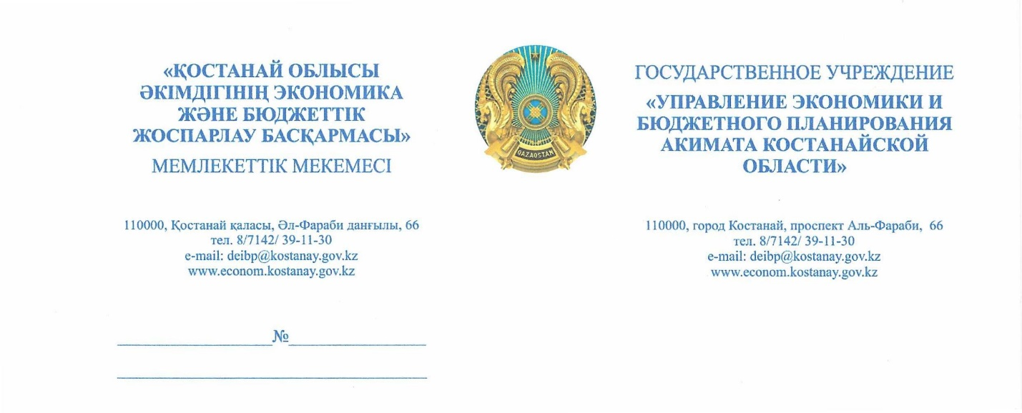

**ГУ «Аппарат Костанайского областного маслихата»**

Касательно запроса депутата Ерденова А.У от 14 июля 2025 года № 479 о необходимости проведения капитального ремонта здания Областной универсальной научной библиотеки № 2 г. Аркалык, сообщаем следующее.

Ежегодно на сферу культуры из областного бюджета выделяются значительные средства, так в текущем году данные расходы составляют **более 18,4 млрд. тенге**.

Помимо капитальных и текущих ремонтов объектов культуры, средства выделяются на укрепление МТБ, на проведение международных фестивалей, постановку новых спектаклей и прочие расходы.

Кроме того, ежегодно 1,3 млрд. тенге направляется на реализацию государственного творческого заказа.

Учитывая вышеизложенное и то, что Костанайская область является субвенционной, выделение бюджетных средств на проведение капитального ремонта вышеуказанного объекта культуры будет рассмотрено исходя из возможностей областного бюджета.

**Руководитель управления И. Амирбеков**

Исп. Тасмагамбетова Д.

Тел. 39 10 96